Trousse de la semaine du 20 avril

Bonjour,

Nous vous envoyons encore cette semaine des liens et des suggestions d’activités sur les thèmes du corps humain et des 5 sens. Nous vous suggérons aussi d’autres petites activités.

Bonne semaine à tous !

Marie-Josée et Catherine ☺

|  |  |
| --- | --- |
| Motricité  fine | Jeu des macaronis :  Ramasser des petites pâtes de macaroni avec une pince à sourcils : commencer par la main dominante. Refaire la même chose avec l’autre main.  Jeu des sous :  Ramasser des sous disposés sur la table avec le pouce et l’index. Votre enfant peut les insérer dans une tirelire si vous en avez une. Très bon pour les doigts.  Gymnastique pour les mains :  Serrer et desserrer les poings plusieurs fois pas trop vite.  Cacas :  S’amuser à faire des cacas d’herbivores (petites boules) ou des cacas de carnivores (boudins) : avant, voir la vidéo du zoo de Granby dans la section Sciences et faire la recette suivante :  Recette pour confectionner des cacas en chocolat  (Ne pas manger !)  4 tasses de farine 2 tasses de cacao 2 tasses de sel 30 ml de crème de tartre 90 ml d'huile végétale 4 tasses d'eau bouillante  Étapes : 1. Bien mélanger tous les ingrédients dans un chaudron. 2. Cuire à feu doux jusqu'à ce qu'une boule se forme. 3. Laisser refroidir et pétrir avec les mains. 4. Garder dans un contenant hermétique. 5. Utiliser comme de la pâte à modeler régulière. |
| Motricité  globale | Belles idées pour bouger :  <https://drive.google.com/file/d/1XXus75xDvVOA2OlHoDgJ8TFCL-fkj7IN/view>  Voir à la page 6 pour le défi de la semaine proposé par Mme Valérie. |
| Les 5  sens | **Le jeu de l’odorat :**  Présenter 5-6 odeurs assez caractéristiques (cannelle, muscade, vanille, ail, oignon, huile essentielle de lavande, etc.). Bander ensuite les yeux de l’enfant et lui présenter les odeurs une à la fois pour qu’il essaie de deviner de quelle odeur il s’agit.  **D’où vient le goût ?** (petite capsule d’information)  <https://www.youtube.com/watch?v=G87BOIr4zhs>  **L’activité du goût :**  Faire goûter quelques saveurs différentes à votre enfant : sucrée, salée, acide et amère; lui faire observer sur quelle partie de la langue il perçoit le goût s’il est capable.  **Goûter un aliment ou un plat différent dans la semaine**.  **L’activité du toucher :**  Présenter différentes textures à votre enfant : quelque chose de doux, de piquant, de bosselé, de rugueux, etc. Lui faire toucher les yeux ouverts et les yeux fermés. Lui faire deviner les objets. Lui demander quelle texture il aime le plus et celle qu’il aime le moins. |
| Arts | Un beau projet d'art tout bien expliqué!  [https://drive.google.com/file/d/1mFCgISUraQiqwyHJNhAMR4B-6RoBDO1n/view](https://can01.safelinks.protection.outlook.com/?url=https%3A%2F%2Fdrive.google.com%2Ffile%2Fd%2F1mFCgISUraQiqwyHJNhAMR4B-6RoBDO1n%2Fview&data=02%7C01%7Ccatherine.dehin%40csp.qc.ca%7C1780eadd40c948d756f908d7dccbc723%7Ce591b77473fc4f65b31584c5a74b7594%7C0%7C0%7C637220640080954917&sdata=PAFLFRa6rOtefzSHVjMypsX2%2BXwGxp%2B1qCLc%2BtT3vTg%3D&reserved=0) |
| Conscience  phonologique | Aide-mémoire des alphas :  Dans la section **Annexe**à la fin de ce document, tu trouveras un aide-mémoire pour te rappeler le nom de tous les alphas. On te suggère de le travailler cette semaine pour te préparer aux activités de conscience phonologique qui te seront proposées au cours des prochaines semaines.  Apprendre l’alphabet méthode Alpha de A à Z  <https://www.youtube.com/watch?v=RPc-vDLwuVo> |
| Histoires | Le grand voyage de monsieur caca  <https://www.youtube.com/watch?v=z4oCOF-CWWY>  Caca boudin (une histoire de Super lapin)  <https://www.youtube.com/watch?v=t7iRpOOJhCs>  Le docteur (Petit ours brun)  <https://www.youtube.com/watch?v=0We-zLQCEGQ> |
| Jeux  symboliques | Clinique médicale :  Tu peux t’amuser à jouer au docteur avec une trousse médicale si tu en as une. Tu peux soigner des poupées, tes parents, ton frère ou ta sœur. |
| Chansons | Jean Petit qui danse (chanson pour bouger)  Tu vas l’aimer c’est sûr !  <https://www.youtube.com/watch?v=M4FAz16x8Us>  Les parties du corps (Les gentils pantins) de Pierre Lozère  <https://www.youtube.com/watch?v=QY8w2lsbwAc> |
| Comptine | Deux yeux, un nez, une bouche (comptine du visage)  <https://www.youtube.com/watch?v=r_0PDmwmpCg> |
| Éveil  musical | Environ 40 minutes de belles petites activités musicales et présentation de différents instruments de musique.  <https://www.facebook.com/ecoledemusiquelejardinmusical/videos/560216274874561/> |
| Mathématiques | **Je compte et j’associe le nombre :**  Présenter des collections d’objets (bas, sous, autos, boutons, etc.). Votre enfant doit les compter et associer la quantité d’objets au bon nombre. Commencer par les chiffres de 0 à 10. C’est ce qui importe. Allez plus loin si votre enfant a besoin d’un plus grand défi.  **Le jeu du bol (voir la petite vidéo) :**  Vous aurez besoin d’un bol opaque et de petits objets comme des blocs Lego par exemple. Vous pouvez aller jusqu’à 6 objets pour cette semaine. Nous irons plus loin la semaine prochaine.  <https://www.youtube.com/watch?v=CynXosT8ueI>  Coloriages magiques d’arc-en-ciel avec des chiffres ou des lettres comme code.  <https://drive.google.com/file/d/1VbKw1WvTJOWu2cJg4dIFKmTDInGiBQ5Z/view> |
| Sciences | **Petits documentaires au sujet du corps humain** :  Adibou – Aventures dans le corps humain  Il y en a plusieurs. Vous pouvez choisir selon le goût de votre enfant.  <https://www.youtube.com/channel/UCzZKdH2OdEuGjBuJIUTQr9w>  Capsule éducative du zoo de Granby : le caca  <https://www.facebook.com/watch/?v=3167277603305371>  Capsule éducative du zoo de Granby : les dents des mammifères. N’oublie pas... Nous sommes des mammifères nous aussi!  <https://www.youtube.com/watch?v=oZ4Tkf6rxK4>  Foufou Channel : Le nom des doigts.  <https://www.youtube.com/watch?v=jmvT6CXKmus> |
| Jeux sur l’ordinateur  ou la  tablette | Memory sonore des Alphas (la vue et l’ouïe)  <https://www.logicieleducatif.fr/maternelle/planete-des-alphas/memory-sonore-des-alphas.php>  La sorcière (sons dans les mots)  <https://www.logicieleducatif.fr/maternelle/francais/sorciere-phonemes.php>  Compter jusqu’à 9  Il y a plusieurs niveaux. Tu peux aussi imprimer des fiches à partir du jeu, mais ce n’est pas nécessaire.  <https://www.logicieleducatif.fr/maternelle/math/compter10.php> |
| Films | Zou et le docteur  <https://www.youtube.com/watch?v=F9tBE4XR-cc>  Petit ours brun est malade  <https://www.youtube.com/watch?v=iDCvR5djuO8>  Milo: Les goûts et les saveurs  <https://www.youtube.com/watch?v=okGvXiSTguo> |
| Autres | Un bingo du printemps (à faire imprimer et jouer en famille)  [https://drive.google.com/file/d/1dgYHz4lbfNX1KasxFkrL9j9M_GETTqOc/view](https://can01.safelinks.protection.outlook.com/?url=https%3A%2F%2Fdrive.google.com%2Ffile%2Fd%2F1dgYHz4lbfNX1KasxFkrL9j9M_GETTqOc%2Fview&data=02%7C01%7Ccatherine.dehin%40csp.qc.ca%7C1780eadd40c948d756f908d7dccbc723%7Ce591b77473fc4f65b31584c5a74b7594%7C0%7C0%7C637220640080944922&sdata=f4ef%2FHUo5XjLmCFUbMxx3IuTN8gdwxMsjQhXi7C%2FMXQ%3D&reserved=0)  Coloriage de Pinocchio si tu as écouté Pinocchio la semaine dernière. Voici à nouveau le lien du film: <https://www.youtube.com/watch?v=LkYB3yUR6ik>  Lien pour le coloriage:  <http://www.supercoloring.com/fr/coloriages/pinocchio-qui-marche-et-salue> |

**Bouge avec ton prénom ☺**

**Consignes à l’élève**

* Choisis les lettres que tu retrouves dans ton prénom.
* Pour chaque lettre, tu dois faire le mouvement que l’on te demande.
* Ce n’est pas une course, tu dois bien faire les exercices.

**Information aux parents**

Votre enfant s’exercera à :

* Se déplacer de différentes façons.
* Maintenir différentes postures.

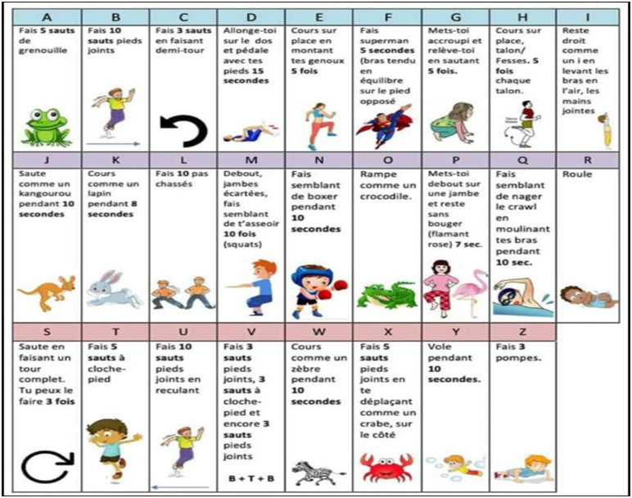

Trousse fournie par le ministère de l’éducation

** Nous vous envoyons la trousse en entier, mais nous avons surligné en jaune ce que nous trouvions particulièrement intéressant. **

**Suggestions d’activités**

**Information aux parents**

UN ENFANT QUI JOUE EST UN ENFANT QUI APPREND

Cette semaine, votre enfant devient un détective !

Votre enfant sera actif en faisant des découvertes et des associations avec ce qu’il connaît. Nous lui proposons des actions et des activités variées qui correspondent à son âge pour lui permettre au quotidien de :

• bouger (grands et petits mouvements), danser;

• dire ce qu’il ressent, ce dont il est capable;

• participer, coopérer;

• parler, écouter, chanter, inventer ;

• réfléchir, poser des questions, chercher des réponses.

**À propos de l’activité**

Pendant cette période de confinement, le jeu demeure toujours et avant tout le meilleur moyen pour votre enfant d’apprendre. Il lui procureégalement du plaisir et permet de chasser l’ennui.

Votre enfant sera invité à devenir un détective lors des différentes activités proposées.

**Activités à l’extérieur**

**Information aux parents**

**À propos de l’activité**

À la recherche des indices du printemps

Vous pouvez :

• observer s’il reste de la neige; si oui, à quel endroit et lui demander pourquoi il en reste là et pourquoi elle est fondue ailleurs;

• observer les changements dans la nature : dans les arbres, au sol, les fleurs, les odeurs;

• faire une collection d’éléments de la nature, par exemple des roches ou des feuilles mortes, et les transformer en œuvre d’art.

Chanson du printemps :

<https://zonevideo.telequebec.tv/media/49131/le-p-tit-printemps/passe-partout>

Vous trouverez des exemples d’activités sur ce site.

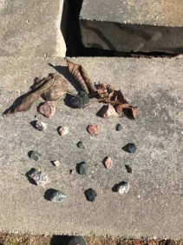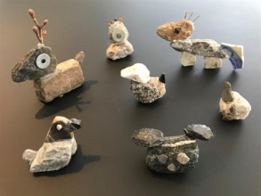

**Objets mystères**

**Information aux parents**

**À propos de l’activité**

Vous pouvez :

• jouer au jeu suivant à plusieurs ou seulement à deux :

* une personne pense à un objet dans la pièce sans le dévoiler aux autres;
* un joueur lui pose des questions afin de deviner ce à quoi la personne pense. Par exemple : « Est-‑ce que c’est un objet lourd? »;
* lorsqu’un joueur devine l’objet, c’est au tour de l’autre joueur de penser à un objet et de le faire deviner.

Vous trouverez des exemples d’activités sur ce site.

**Jeu d’associations**

**Information aux parents**

**À propos de l’activité**

Cette activité peut se réaliser à l’heure du repas, à l’heure du bain ou à un autre moment de la journée lorsque tous les membres de la famille sont réunis.

Vous pouvez :

• jouer au jeu suivant à plusieurs ou à seulement deux :

* Joueur 1 : nomme un objet, par exemple, un oiseau;
* Joueur 2 : répond avec une association, par exemple, des plumes;
* Joueur 1 : poursuit l’association avec « plumes », par exemple, « Ça chatouille »;
* Joueur 2 : poursuit l’association avec « chatouille », par exemple, « Ça me fait rire »;
* Etc.

**Histoire**

**Information aux parents**

**À propos de l’activité**

Vous pouvez :

• visiter le site <https://www.youtube.com/watch?v=NpFMbtqLRpY> pour écouter l’histoire « Pas-du-tout-un-carton! »;

• demander par la suite à l’enfant comment il transformerait une boîte s’il en avait une;

• discuter avec lui de toutes les possibilités;

inviter l’enfant à réaliser l’activité proposée à la rubrique « Bricolage mystérieux ».

**Bricolage mystérieux**

**Information aux parents**

**À propos de l’activité**

**Matériel requis :**

• objets ou boîtes du bac de recyclage;

• colle, ciseaux, papiers de couleur, peinture (si disponible);

• tout autre matériel de bricolage disponible à la maison.

Vous pouvez :

• proposer à l’enfant de prendre un objet ou un contenant dans le bac de recyclage après avoir réalisé l’activité proposée à la rubrique « Histoire » ;

• inviter l’enfant à trouver des manières de transformer l’objet ou la boîte en quelque chose d’autre;

• proposer à l’enfant de présenter son bricolage mystérieux.

Vous trouverez des exemples d’activités ici : <https://coucou.telequebec.tv/videos/46875/passe-partout/ce-qu-on-jette-ce-qu-on-garde>

**Annexe**

**Aide-mémoire des alphas**

**Les voyelles**

|  |  |
| --- | --- |
| a.jpgmonsieur **a** | 2.jpgmadame **é** |
| i.jpgmadame **i** | o.jpgmon sieur **o** |
| u.jpgmademoiselle **u** | y.jpgmonsieur **y** |

**Aide-mémoire des alphas**

**Les consonnes longues**

|  |  |
| --- | --- |
| f.jpgla **f**usée | j.jpgle **j**et d’eau |
| l.jpgla **l**imace | m.jpgle **m**onstre |
| n.jpgle **n**ez | r.jpgle **r**obinet |
| s.jpgle **s**erpent | v.jpgle **v**ent |
| z.jpgle **z**ibulus | ch.jpgle **ch**at |

**Aide-mémoire des alphas**

|  |  |  |
| --- | --- | --- |
| b.jpgla **b**otte | c.jpgle **c**ornichon | d.jpgla **d**ame |
| g.jpgle **g**ulu | h.jpgla **h**utte | k.jpgle **k**angourou |
| p.jpgle **p**erroquet | q.jpgla **q**uille | t.jpgla **t**oupie |
| w.jpgle **w**agon | x.jpgle **x**iou |  |

Source des images : <http://bricolonsensemble.unblog.fr/category/planete-des-alphas/page/2/>